Устройство и принцип действия
воздушного центробежного классификатора
(на примере классификатора ВЦК-80)
Схема классификатора ВЦК-80 представлена в соответствии с рисунком (см. ниже).

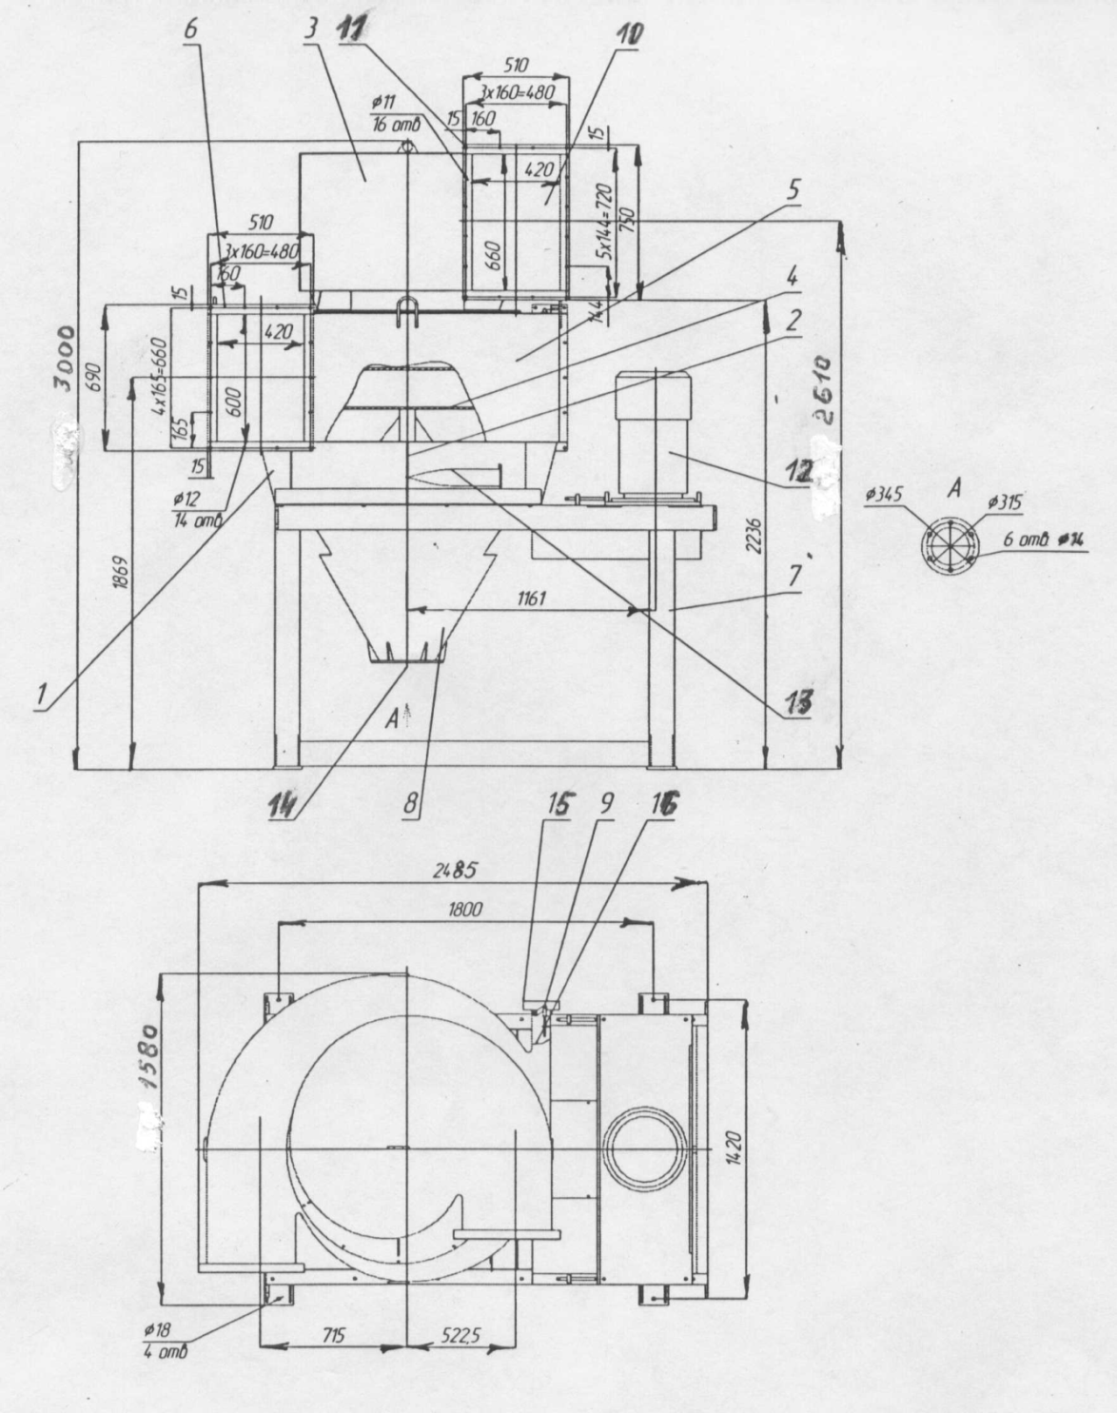

Рисунок – классификатор ВЦК-80
1 –корпус; 2 – цилиндрическая часть корпуса; 3 – улитка; 4 – ротор;5 - улитка;
6 – входной патрубок;7 – рама;8 – конический сборник; 9 – винт регулировочный; 10 – выходной патрубок; 11 – фланец присоединительный; 12 – электродвигатель; 13 – тангенциальные патрубки; 14 – выходной фланец; 15 – патрубок вторичного воздушного потока; 16 - регулировочный шибер.

Классификатор имеет корпус 1, состоящий из "улитки" 5 с входным патрубком 6, в которой расположен ротор 4 с лопатками, цилиндрической части 2 и конического сборника 8. Сверху корпуса установлена улитка 3, содержащая выходной патрубок 10 с присоединительным фланцем 11, для вывода из классификатора мелкой фракции в виде пылевоздушной смеси.

Корпус 1 вместе с электродвигателем привода 12 установлен на общей раме 7. Цилиндрическая часть 2 корпуса 1 снабжена двумя симметрично расположенными тангенциальными патрубками 13 для подачи в классификатор "перечистного" воздушного потока, а конический сборник 8 имеет выходной фланец 14 для присоединения шлюзового питателя, через который производится выгрузка грубого продукта.

С целью повышения эффективности классификации материала за счет снижения уноса мелких частиц в грубую фракцию классификатор снабжен патрубком вторичного воздушного потока 15, в котором установлен регулировочный шибер 16, регулируемый винтом 9.

Исходный материал поступает в классификатор в виде пылевоздушного потока через входной патрубок 6. В "улитке" 5 пылевоздушная смесь приводится во вращательное движение вращающимся по направлению часовой стрелки ротором 4. Под действием центробежной силы крупные частицы материала выводятся на периферию. Достигнув внутренней поверхности "улитки" 5, частицы тормозятся и опускаются под действием силы тяжести в цилиндрическую часть 2 корпуса 1, где дополнительно "очищаются" от мелких частиц восходящим воздушным потоком, поступающим в классификатор через тангенциальные патрубки 13, а затем попадают в конический сборник 8 ,откуда выгружаются с помощью шлюзового питателя.

Частицы размером меньше граничной крупности увлекаются потоком воздуха внутрь ротора и, в виде пылевоздушного потока, выносятся из классификатора через выходную улитку 3, а затем осаждаются в циклоне. Вторичный воздушный поток, поступающий в классификатор через патрубок 15, препятствует попаданию мелких частиц материала на стенку "улитки" 5 и способствует выносу их внутрь ротора ,что повышает эффективность классификации. Однако, чрезмерное значение величины вторичного воздушного потока может привести к загрублению мелкой фракции .Величина вторичного воздушного потока регулируется с помощью шибера 16. Оптимальное положение шибера 16 определяется во время проведения пуско-наладочных работ.

